化学反应与能量习题
一、单项选择题(本大题共6小题，每小题4分，共24分)
1．下列说法中正确的是( )
A．在化学反应过程中，发生物质变化的同时不一定发生能量变化
B．破坏生成物全部化学键所需要的能量大于破坏反应物全部化学键所需要的能量时，该反应为吸热反应
C．生成物的总焓大于反应物的总焓时，反应吸热，ΔH＞0
D．ΔH的大小与热化学方程式的化学计量数无关
【解析】 化学反应发生物质变化的同时一定伴随着能量的变化，A错误；反应热等于反应物的键能总和减去生成物的键能总和，即ΔH＜0，该反应为放热反应，B错误；生成物的总焓大于反应物的总焓，该反应需要吸收热量，则ΔH＞0，C正确；反应热不仅与反应物、生成物的状态有关，还与热化学方程式的化学计量数成正比，D错误。
【答案】 C
2．下列叙述中正确的是( )
A．同温同压下，H₂(g)＋Cl₂(g)===2HCl(g)在光照条件下和点燃条件下的ΔH不同
B．常温下，反应2A(s)＋B(g)===2C(g)＋D(g)不能自发进行，则该反应的焓变一定大于零
C．需要加热的化学反应，生成物的总能量一定高于反应物的总能量
D．化学反应中必伴随着能量的变化，其表现形式只有热能
【解析】 ΔH只与反应的始末态有关，与反应的过程无关，A选项错误；加热的目的只是促进反应发生，与反应吸热放热无关，如C燃烧是放热反应，但反应需加热才能发生，C选项错误；化学反应中的能量变化有多种表现形式，如光能、热能、电能等，D选项错误。
【答案】 B
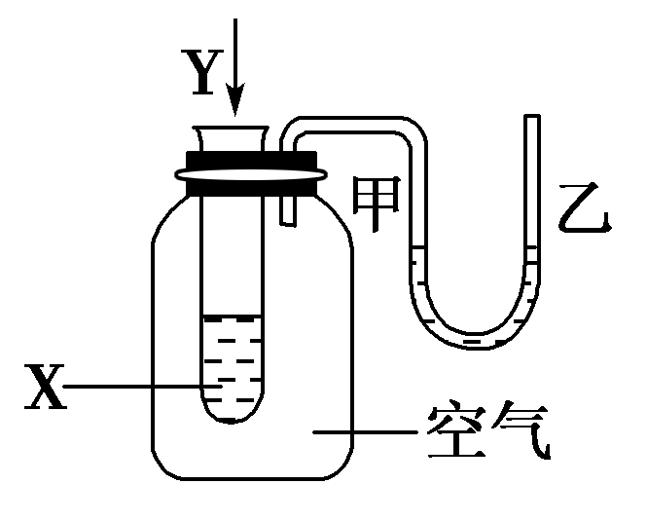
3..某学生用如图所示装置进行化学反应X＋2Y===2Z能量变化情况的研究。当往试管中滴加试剂Y时，看到试管中甲处下降，乙处上升。下列关于该反应的叙述正确的是( )
①该反应为放热反应
②生成物的总能量比反应物的总能量高
③该反应过程可以看成是“贮存”于X、Y内部的能量转化为热量而释放出来
A．①②③ B．①③
C．①② D．③
【解析】 甲处下降，乙处上升，瓶内压强增大，温度升高，说明反应为放热反应。
【答案】 B
4．(2014·东莞高三质检)已知：①1 mol H₂分子中化学键断裂时需要吸收436 kJ的能量；②1 mol Cl₂分子中化学键断裂时需要吸收243 kJ的能量；③由H原子和Cl原子形成1 mol HCl分子时释放431 kJ的能量
下列叙述正确的是( )
A．氢气和氯气反应生成氯化氢气体的热化学方程式是H₂(g)＋Cl₂(g)===2HCl(g)
B．氢气和氯气反应生成2 mol氯化氢气体，反应的ΔH＝183 kJ/mol
C．氢气和氯气反应生成2 mol氯化氢气体，反应的ΔH＝－183 kJ/mol
D．氢气和氯气反应生成1 mol氯化氢气体，反应的ΔH＝－183 kJ/mol
【解析】 若生成2 mol HCl则需消耗1 mol H₂和1 mol Cl₂。1 mol H₂和1 mol Cl₂断键吸收的能量为436 kJ＋243 kJ＝679 kJ,2 mol HCl成键放出的能量为2×431 kJ＝862 kJ，故生成2 mol HCl的ΔH＝679 kJ/mol－862 kJ/mol＝－183 kJ/mol，则生成1 mol HCl的ΔH＝－＝－91.5 kJ/mol。
【答案】 C
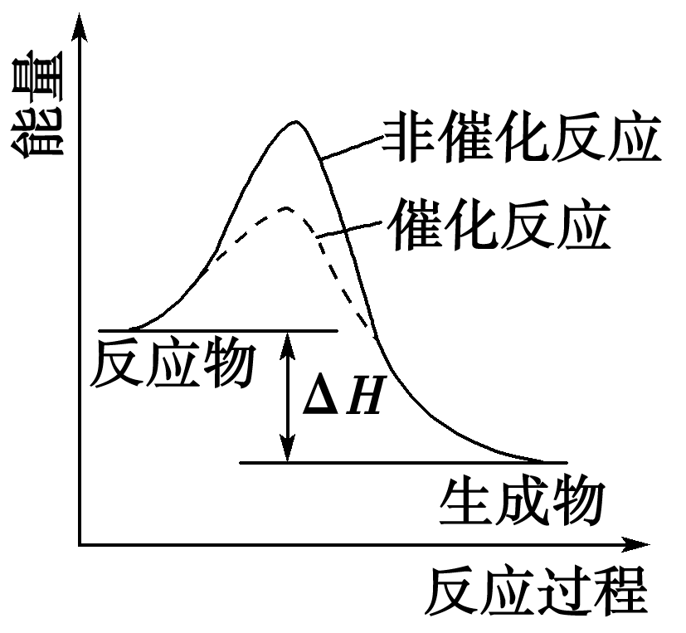
5.下列说法正确的是( )
A．(2012·安徽高考)NaHCO₃＋H₂HCOONa＋H₂O反应中，储氢、释氢过程均无能量变化
B．(2011·江苏高考)如图表示某吸热反应分别在有、无催化剂的情况下反应过程中的能量变化
C．(2011·浙江高考)化学反应有新物质生成，并遵循质量守恒定律和能量守恒定律
D．(2012·福建高考)2SO₂(g)＋O₂(g)===2SO₃(g)和4SO₂(g)＋2O₂(g)===4SO₃(g)的ΔH相等
【解析】 储氢、释氢均属于化学变化，化学变化的过程总是伴随着能量变化，A不正确；反应物的能量高于生成物的能量，该反应为放热反应，B不正确；反应热与化学计量数成正比，化学计量数加倍，ΔH也应加倍，D不正确。
【答案】 C
6．反应A(g)＋B(g)―→C(g) ΔH分两步进行：①A(g)＋B(g)―→X(g) ΔH₁ ②X(g)―→C(g) ΔH₂，反应过程中能量变化如图所示，E₁表示A(g)＋B(g)―→X(g)的活化能，下列说法正确的是
( )
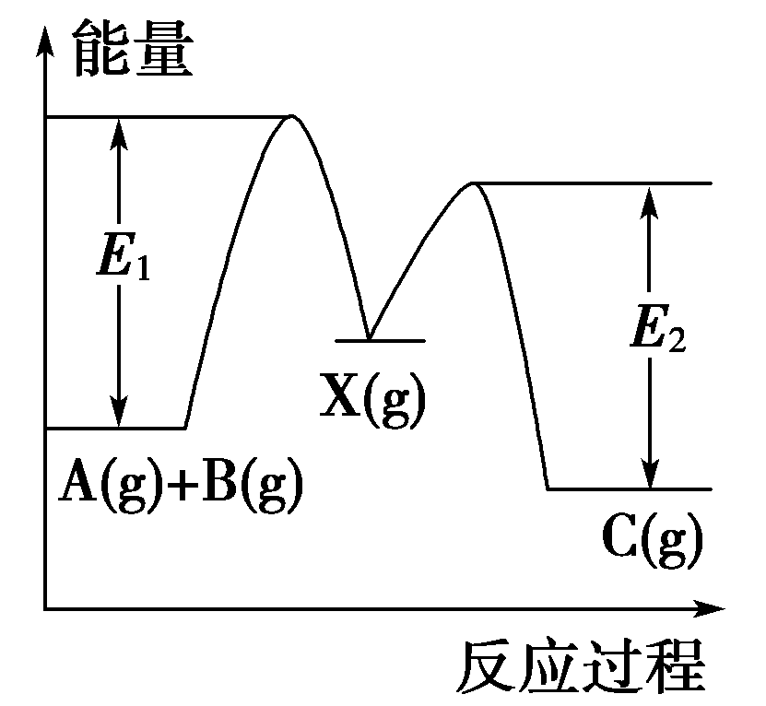
A．ΔH₁＝ΔH－ΔH₂>0
B．X是反应A(g)＋B(g)―→C(g)的催化剂
C．E₂是反应②的活化能
D．ΔH＝E₁－E₂
【解析】 根据盖斯定律，ΔH＝ΔH₁＋ΔH₂，即ΔH₁＝ΔH－ΔH₂，再根据图象可知ΔH₁>0，A项正确；从图中看出，X应为反应的中间产物，不是催化剂，B项错误；E₂应为反应②的逆反应的活化能，C项错误；未给出反应①的逆反应的活化能和反应②的活化能，无法计算ΔH，D项错误。
【答案】 A
二、双项选择题(本大题共2小题，每小题6分，共12分)
7．生产液晶显示器的过程中使用的化学清洗剂NF₃是一种温室气体，其存储能量的能力是CO₂的12 000～20 000倍，在大气中的寿命可长达740年之久，以下是几种化学键的键能：
 | N≡N | F—F | N—F
1 mol分子中的化学键断  裂时需要吸收的能量/kJ | 941.7 | 154.8 | 283.0
下列说法中正确的是( )
A．过程N₂(g)―→2N(g)吸收能量
B．过程N(g)＋3F(g)―→NF₃(g)放出能量
C．反应N₂(g)＋3F₂(g)―→2NF₃(g)的ΔH>0
D．NF₃吸收能量后如果没有化学键的断裂与生成，仍可能发生化学反应
【解析】 化学键的断裂需要吸收能量，化学键的形成要放出能量，两个过程的总体热效应是反应热。断键的过程，吸收能量，A正确；成键的过程，放出能量，B正确；选项C中反应的ΔH＝反应物的键能之和－生成物的键能之和＝941.7 kJ·mol^{－1}＋3×154.8 kJ·mol^{－1}－6×283.0 kJ·mol^{－1}＝－291.9 kJ·mol^{－1}，C错；若NF₃吸收能量后没有化学键的断裂与形成，则是物理变化。化学反应过程中必有化学键的断裂与形成，D错。
【答案】 AB
8．(2014·浙江衢州一中高三期中)单斜硫和正交硫转化为二氧化硫的能量变化图如下图所示，下列说法正确的是( )
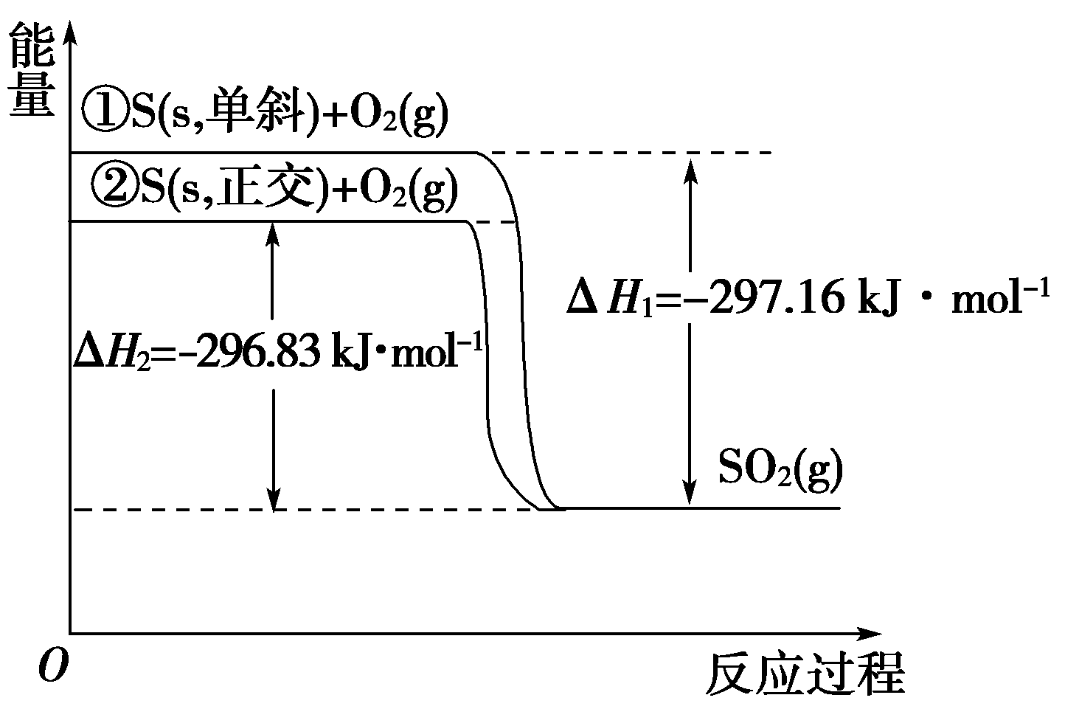
A．S(s，单斜)===S(s，正交) ΔH＝－0.33 kJ·mol^{－1}
B．正交硫比单斜硫稳定
C．相同物质的量的正交硫比单斜硫所含有的能量高
D．①表示断裂1 mol O₂中的共价键所吸收的能量比形成1 mol SO₂中的共价键所放出的能量少297.16 kJ
【解析】 根据图示，可知单斜硫转化为正交硫时要放出热量，正交硫的能量要低，较稳定，故A、B项正确；相同物质的量的正交硫应该比单斜硫所含有的能量低，C项错误；①表示断裂1 mol S(s，单斜)和1 mol O₂(g)中的共价键所吸收的能量比形成1 mol SO₂(g)中的共价键所放出的能量少297.16 kJ，D项错误。
【答案】 AB
三、非选择题(本大题共4小题，共64分)
9．(14分)(2014·许昌模拟)N₂与H₂反应生成NH₃的过程中能量变化曲线如图所示。若在一个固定容积的密闭容器中充入1 mol N₂和 3 mol H₂使反应N₂＋3H₂2NH₃达到平衡，测得反应放出热量为Q₁。
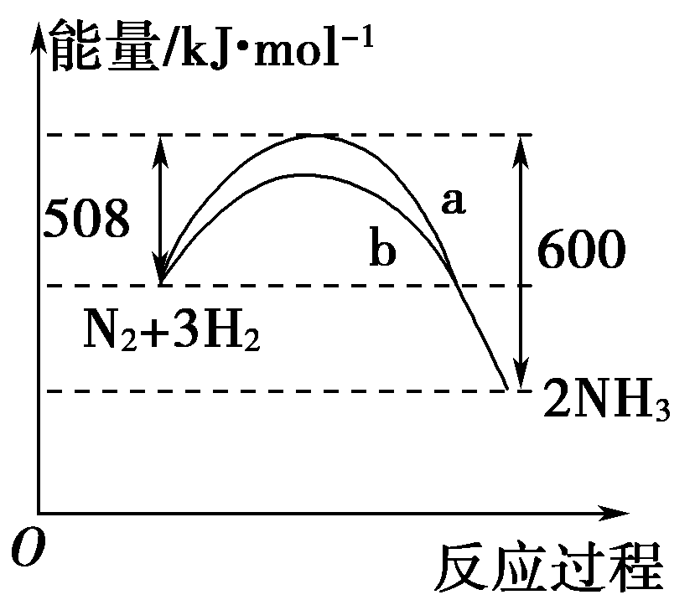
填写下列空白：
(1)Q₁________92 kJ(填“>”、“<”或“＝”)。
(2)b曲线是________时的能量变化曲线。
(3)上述条件下达平衡时H₂的转化率为________。
(4)在温度体积一定的条件下，若通入 2 mol N₂ 和6 mol H₂ 反应后放出的热量为Q₂ kJ，则2Q₁与Q₂的关系为________。
【解析】 从反应的图示中可知，其热化学方程式为N₂(g)＋3H₂(g)2NH₃(g) ΔH＝－92 kJ·mol^{－1}，且Q₁＜92 kJ；平衡时放出Q₁ kJ 热量，则消耗的 n(H₂)＝ mol，则α(H₂)＝＝；当相同条件时充入2 mol N₂和 6 mol H₂平衡后，放出的热量Q₂＞2Q₁。
【答案】 (1)< (2)加入催化剂 (3)Q₁/92
(4)Q₂>2Q₁
10．(18分)(2014·梅州市三校联考)科学家利用太阳能分解水生成的氢气在催化剂作用下与二氧化碳反应生成甲醇，并开发出直接以甲醇为燃料的燃料电池。已知H₂(g)、CO(g)和CH₃OH(l)的燃烧热ΔH分别为－285.8 kJ·mol^{－1}、－283.0 kJ·mol^{－1}和－726.5 kJ·mol^{－1}。请回答下列问题：
(1)用太阳能分解10 mol水消耗的能量是________kJ。
(2)甲醇不完全燃烧生成一氧化碳和液态水的热化学方程式为________________________________________。
(3)在容积为2 L的密闭容器中，由CO₂和H₂合成甲醇，在其他条件不变的情况下，考查温度对反应的影响，实验结果如下图所示(注：T₁、T₂均大于300 ℃)：
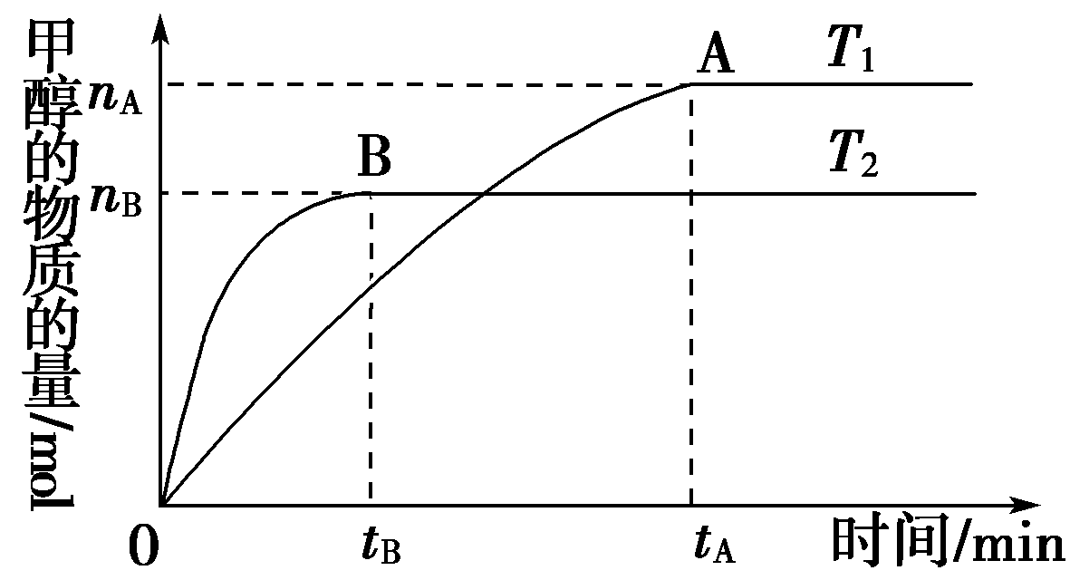
下列说法正确的是________(填序号)。
①温度为T₁时，从反应开始到平衡，生成甲醇的平均速率为v(CH₃OH)＝ mol·L^{－1}·min^{－1}
②该反应在T₁时的平衡常数比T₂时的小
③该反应为放热反应
④处于A点的反应体系从T₁变到T₂，达到平衡时增大
(4)在T₁温度时，将1 mol CO₂和3 mol H₂充入一密闭恒容容器中，充分反应达到平衡后，若CO₂转化率为α，则容器内的压强与起始压强之比为________。
【解析】 (1)根据氢气的燃烧热写出热化学方程式：H₂(g)＋1/2O₂(g)===H₂O(l) ΔH₁＝－285.8 kJ·mol^{－1}①，则分解10 mol水消耗能量为2 858 kJ。
(2)根据燃烧热再写出热化学方程式：
CH₃OH(l)＋3/2O₂(g)===CO₂(g)＋2H₂O(l)
ΔH₂＝－726.5 kJ·mol^{－1}②
CO(g)＋1/2O₂(g)===CO₂(g) ΔH₃＝－283.0 kJ·mol^{－1}③
方程式②－③可得：CH₃OH(l)＋O₂(g)===CO(g)＋2H₂O(l)，则ΔH＝ΔH₂－ΔH₃＝－726.5 kJ·mol^{－1}－(－283.0 kJ·mol^{－1})＝－443.5 kJ·mol^{－1}。
(3)方程式①×③－②可得：
CO₂(g)＋3H₂(g)===CH₃OH(l)＋H₂O(l)，则ΔH＝3ΔH₁－ΔH₂＝3×(－285.8 kJ·mol^{－1})－(－726.5 kJ·mol^{－1})＝－130.9 kJ·mol^{－1}。
v(CH₃OH)＝＝ mol·L^{－1}·min^{－1}，①错误。温度越高反应速率越快，先达到平衡，则T₂>T₁。该反应是放热反应，升温平衡逆向移动，平衡常数减小，增大，②错误，③、④正确。
(4)300 ℃时甲醇和水都为气态，根据化学反应方程式：
CO₂＋3H₂CH₃OH＋H₂O
起始物质的量(mol) 1 3 0 0
转化物质的量(mol) α 3α α α
平衡物质的量(mol) 1－α 3－3α α α
压强之比等于物质的量之比，则p_{平}/p_{始}＝(4－2α)/4＝(2－α)/2。
【答案】 (1)2 858
(2)CH₃OH(l)＋O₂(g)===CO(g)＋2H₂O(l)
ΔH＝－443.5 kJ·mol^{－1}
(3)③④ (4)(2－α)/2
11．(16分)过渡态理论认为：化学反应并不是通过简单的碰撞就能完成的，而是从反应物到生成物的过程中经过一个高能量的过渡态。如图1是1 mol NO₂与1 mol CO恰好反应生成CO₂和NO过程中的能量变化示意图。
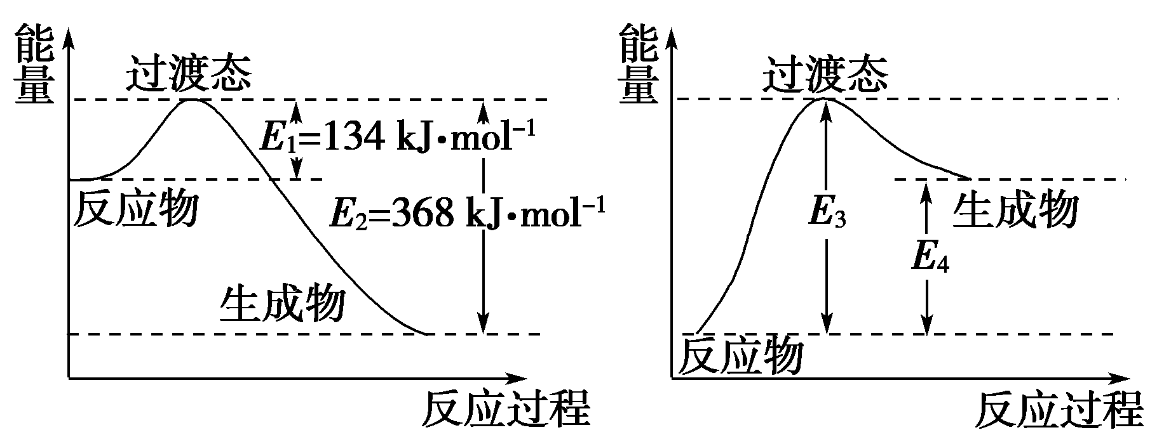
图1 图2
(1)试写出NO₂和CO反应的热化学方程式： _______________。
该反应的活化能是________kJ·mol^{－1}。
(2)在密闭容器中进行的上述反应是可逆反应，则其逆反应的热化学方程式为_______________________________________，
该反应的活化能为________kJ·mol^{－1}。
(3)图2是某学生模仿图1画出的NO(g)＋CO₂(g)===NO₂(g)＋CO(g)的能量变化示意图。则图中E₃＝________kJ·mol^{－1}，E₄＝________kJ·mol^{－1}。
【解析】 (1)图中E₁是活化能，即该反应的活化能为134 kJ·mol^{－1}。生成物和反应物之间的能量差即为反应热。
(2)可逆反应的逆反应的反应热应该与正反应的数值相等，但符号相反。
(3)E₃即为逆反应的活化能，E₄是反应物与生成物的能量之差。
【答案】 (1)NO₂(g)＋CO(g)===NO(g)＋CO₂(g) ΔH＝－234 kJ·mol^{－1} 134
(2)NO(g)＋CO₂(g)===NO₂(g)＋CO(g)
ΔH＝＋234 kJ·mol^{－1} 368
(3)368 234
12．(16分)断开1 mol AB(g)分子中的化学键使其分别生成气态A原子和气态B原子所吸收的能量称为A—B键的键能。下表列出了一些化学键的键能E：
化学键 | H—H | Cl—Cl | O===O | C—Cl
E/kJ·mol^{－1} | 436 | 247 | x | 330
化学键 | C—H | O—H | H—Cl
E/kJ·mol^{－1} | 413 | 463 | 431
请回答下列问题：
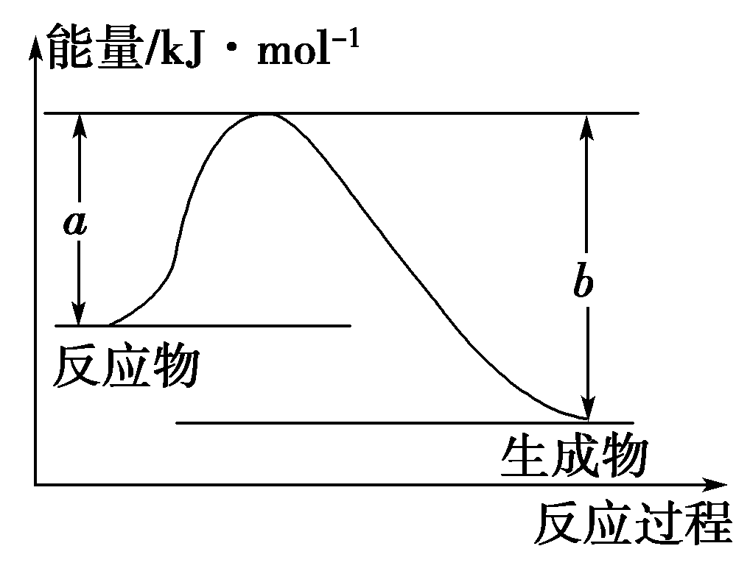
(1)如图表示某反应的能量变化关系，则此反应为________(填“吸热”或“放热”)反应，其中ΔH＝________________(用含有a、b的关系式表示)。
(2)若图示中表示反应H₂(g)＋O₂(g)===H₂O(g) ΔH＝－241.8 kJ·mol^{－1}，则b＝_________kJ·mol^{－1}，x＝________。
(3)历史上曾用“地康法”制氯气，这一方法是用CuCl₂作催化剂，在450 ℃利用空气中的氧气跟氯化氢反应制氯气。
反应的化学方程式为_______________________。
若忽略温度和压强对反应热的影响，根据上题中的有关数据，计算当反应中有1 mol电子转移时，反应的能量变化为________________。
【解析】 (1)反应物的能量高于生成物，因此是放热反应。反应热为反应物与生成物的能量之差，即ΔH＝(a－b)kJ·mol^{－1}。
(2)b表示H、O原子结合为气态水时的能量变化，其数值为463×2＝926；436＋x－926＝－241.8，则x＝496.4。
(3)根据题意易写出方程式。反应的ΔH＝(496.4＋431×4－247×2－463×4)kJ·mol^{－1}＝－125.6 kJ·mol^{－1}，则转移1 mol电子时反应放出的能量为31.4 kJ。
【答案】 (1)放热 (a－b)kJ·mol^{－1} (2)926 496.4
(3)O₂＋4HCl=====2Cl₂＋2H₂O 放出能量31.4 kJ

一、单项选择题(本大题共6小题，每小题4分，共24分)
1．2012年世界环境日中国主题：绿色消费，你行动了吗？下列做法不符合该主题的是( )
A．开发利用太阳能、生物质能等清洁能源
B．推广垃圾的分类回收，研发各种材料的再生技术
C．减少化石燃料的使用，以降低PM2.5对环境的污染
D．充分开发利用纯天然纤维，停止使用各种化学合成材料
【解析】 停止使用各种化学合成材料，不实际。
【答案】 D
2．下列热化学方程式中的ΔH能正确表示物质的燃烧热的是( )
A．CO(g)＋O₂(g)===CO₂(g) ΔH＝－283.0 kJ/mol
B．C(s)＋O₂(g)===CO(g) ΔH＝－110.5 kJ/mol
C．H₂(g)＋O₂(g)===H₂O(g) ΔH＝－241.8 kJ/mol
D．2C₈H₁₈(l)＋25O₂(g)===16CO₂(g)＋18H₂O(l)
ΔH＝－11 036 kJ/mol
【解析】 B项，C没有完全燃烧；C项，H₂O(g)应为H₂O(l)；D项，C₈H₁₈(l)的计量数应为1。
【答案】 A
3．根据碘与氢气反应的热化学方程式
①I₂(s)＋H₂(g)2HI(g) ΔH₁＝＋26.48 kJ/mol
②I₂(g)＋H₂(g)2HI(g) ΔH₂＝－9.48 kJ/mol。
下列判断正确的是( )
A．反应②的产物比反应①的产物稳定
B．1 mol I₂(s)比1 mol I₂(g)总能量低35.96 kJ
C．254 g I₂(g)中通入2 g H₂(g)充分反应放热9.48 kJ
D．反应②反应物的总能量比反应①反应物的总能量高17 kJ
【解析】 反应②与反应①的产物相同，其稳定性相同，A错误；由两个反应的ΔH与I₂的状态可知，B正确；因加入的H₂为1 mol，反应为可逆反应，故放出的热量小于9.48 kJ，C错误；反应②中反应物的总能量比反应①中反应物的总能量高35.96 kJ，D错误。
【答案】 B
4．(2014·哈尔滨市高三模拟)已知：NH₃·H₂O(aq)与H₂SO₄(aq)反应生成1 mol(NH₄)₂SO₄的ΔH＝－24.2 kJ·mol^{－1}；强酸、强碱的稀溶液反应的中和热ΔH＝－57.3 kJ·mol^{－1}。则NH₃·H₂O在水溶液中电离的ΔH等于( )
A．＋45.2 kJ·mol^{－1} B．－45.2 kJ·mol^{－1}
C．＋69.4 kJ·mol^{－1} D．－69.4 kJ·mol^{－1}
【解析】 NH₃·H₂O(aq)与H₂SO₄(aq)生成1 mol(NH₄)₂SO₄同时生成2 mol H₂O，设NH₃·H₂O在水溶液中电离的ΔH＝x，则由盖斯定律可得2x＋2×(－57.3 kJ·mol^{－1})＝－24.2 kJ·mol^{－1}，x＝＋45.2 kJ·mol^{－1}。
【答案】 A
5．(2014·湖南三十二校高三联考)已知：
①H₂O(g)===H₂O(l) ΔH₁＝－Q₁ kJ·mol^{－1}
②C₂H₅OH(g)===C₂H₅OH(l)ΔH₂＝－Q₂ kJ·mol^{－1}
③C₂H₅OH(g)＋3O₂(g)===2CO₂(g)＋3H₂O(g)
ΔH₃＝－Q₃ kJ·mol^{－1}
若使23 g液态无水酒精完全燃烧，最后恢复到室温，则放出的热量为(单位：kJ)( )
A．Q₁＋Q₂＋Q₃
B．1.5Q₁－0.5Q₂＋0.5Q₃
C．0.5Q₁－1.5Q₂＋0.5Q₃
D．0.5(Q₁＋Q₂＋Q₃)
【解析】 根据盖斯定律，1 mol液态无水酒精完全燃烧的ΔH＝ΔH₁×3－ΔH₂＋ΔH₃＝(－3Q₁＋Q₂－Q₃)kJ·mol^{－1}。23 g(0.5 mol)液态无水酒精完全燃烧，最后恢复到室温，放出的热量为(1.5Q₁－0.5Q₂＋0.5Q₃) kJ，B正确。
【答案】 B
6．(2014·山东潍坊期末)已知3.6 g碳在6.4 g氧气中燃烧，至反应物耗尽，测得放出热量a kJ。又知道12.0 g碳完全燃烧，放出热量为b kJ，则热化学方程式C(s)＋O₂(g)===CO(g) ΔH，则ΔH等于
( )
A．－(a－b)kJ·mol^{－1}
B．－(a＋b)kJ·mol^{－1}
C．－(5a－0.5b)kJ·mol^{－1}
D．－(10a－b)kJ·mol^{－1}
【解析】 根据题意得两个化学方程式：
①3C(s)＋2O₂(g)===2CO(g)＋CO₂(g)
ΔH＝－10a kJ·mol^{－1}；
②C(s)＋O₂(g)===CO₂(g) ΔH＝－b kJ·mol^{－1}；
则(①－②)得C(s)＋O₂(g)===CO(g)
ΔH＝－(5a－0.5b)kJ·mol^{－1}。
【答案】 C
二、双项选择题(本大题共2小题，每小题6分，共12分)
7．(2014·南昌市高三调研)已知乙炔与苯蒸气完全燃烧的热化学方程式如下：
①C₂H₂(g)＋5/2O₂(g)―→2CO₂(g)＋H₂O(l)
ΔH＝－1 300 kJ/mol
②C₆H₆(g)＋15/2O₂(g)―→6CO₂(g)＋3H₂O(l)
ΔH＝－3 295 kJ/mol
下列说法正确的是( )
A．1 mol C₂H₂(g)完全燃烧生成气态水时放热小于1 300 kJ
B．1 mol C₆H₆(l)完全燃烧生成液态水时放热大于3 295 kJ
C．相同条件下，等质量的C₂H₂(g)与C₆H₆(g)完全燃烧，C₆H₆(g)放热更多
D．C₂H₂(g)三聚生成C₆H₆(g)的过程属于放热反应
【解析】 液态水生成气态水要吸热，则A中放热应小于1 300 kJ，正确；液态苯的能量比气态苯的能量低，则B中放出热量应小于3 295 kJ，B错；通过计算可知等质量的两者完全燃烧时乙炔放热多，C错；根据盖斯定律，由3×①－②得：3C₂H₂(g)===C₆H₆(g) ΔH＝－605 kJ·mol^{－1}，D正确。
【答案】 AD
8．1.01×10⁵ Pa下，1.0 kg丁烷在空气中完全燃烧生成CO₂和液态水放出5×10⁴ kJ的热量。下列判断正确的是( )
A．丁烷是一种新型能源
B．丁烷的燃烧热为5×10⁴ kJ·mol^{－1}
C．1.0 kg丁烷在1.01×10⁵ Pa下燃烧生成二氧化碳和气态水放出的热量小于5×10⁴ kJ
D．丁烷燃烧的热化学方程式为C₄H₁₀(g)＋O₂(g)===4CO₂(g)＋5H₂O(l) ΔH＝－2 900 kJ/mol
【解析】 丁烷是传统的化石燃料，A错；1.0 kg丁烷的物质的量为 mol，故丁烷的燃烧热为5×10⁴ kJ÷ mol＝2 900 kJ/mol，B错、D正确；液态水汽化时吸收热量，所以1.0 kg丁烷在1.01×10⁵ Pa下燃烧生成二氧化碳和气态水放出的热量小于5×10⁴ kJ，C正确。
【答案】 CD
三、非选择题(本大题共4小题，共64分)
9．(16分)(2014·广州市高三模拟)参考下列图表和有关要求回答问题：
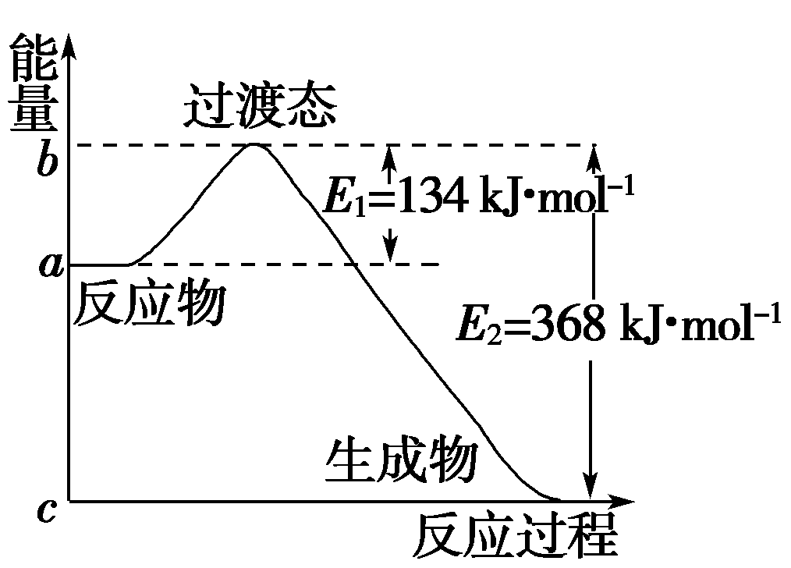
(1)如图是1 mol NO₂(g)和1 mol CO(g)反应生成CO₂和NO过程中能量变化示意图，若在反应体系中加入催化剂，反应速率增大，E₁的变化是________，ΔH的变化是________(填“增大”、“减小”或“不变”)。请写出NO₂和CO反应的热化学方程式： __________。
(2)甲醇质子交换膜燃料电池中将甲醇蒸气转化为氢气的两种反应原理是：
①CH₃OH(g)＋H₂O(g)===CO₂(g)＋3H₂(g)
ΔH＝＋49.0 kJ·mol^{－1}
②CH₃OH(g)＋1/2O₂(g)===CO₂(g)＋2H₂(g)
ΔH＝－192.9 kJ·mol^{－1}
又知③H₂O(g)===H₂O(l) ΔH＝－44 kJ·mol^{－1}
则甲醇燃烧生成液态水的热化学方程式为__________________。
【解析】 (1)观察图形，E₁应为反应的活化能，加入催化剂反应的活化能降低，但是ΔH不变；1 mol NO₂(g)和1 mol CO(g)反应生成CO₂和NO的反应热数值即反应物和生成物的能量差，因此该热反应的化学方程式为NO₂(g)＋CO(g)===CO₂(g)＋NO(g) ΔH＝－234 kJ·mol^{－1}。
(2)方程式：3×②－①×2＋③×2得方程式：
CH₃OH(g)＋3/2O₂(g)===CO₂(g)＋2H₂O(l)，
ΔH＝3×(－192.9 kJ·mol^{－1})－2×49.0 kJ·mol^{－1}＋(－44 kJ·mol^{－1})×2＝－764.7 kJ·mol^{－1}。
【答案】 (1)减小 不变 NO₂(g)＋CO(g)===CO₂(g)＋NO(g) ΔH＝－234 kJ·mol^{－1}
(2)CH₃OH(g)＋3/2O₂(g)===CO₂(g)＋2H₂O(l)
ΔH＝－764.7 kJ·mol^{－1}
10．(16分)能源危机是当前全球性的问题，“开源节流”是应对能源危机的重要举措。
(1)下列做法有助于能源“开源节流”的是________(填序号)。
a．大力发展农村沼气，将废弃的秸秆转化为清洁高效的能源
b．大力开采煤、石油和天然气以满足人们日益增长的能源需求
c．开发太阳能、水能、风能、地热能等新能源，减少使用煤、石油等化石燃料
d．减少资源消耗，增加资源的重复使用、资源的循环再生
(2)金刚石和石墨均为碳的同素异形体，它们燃烧氧气不足时生成一氧化碳，充分燃烧生成二氧化碳，反应中放出的热量如图所示。
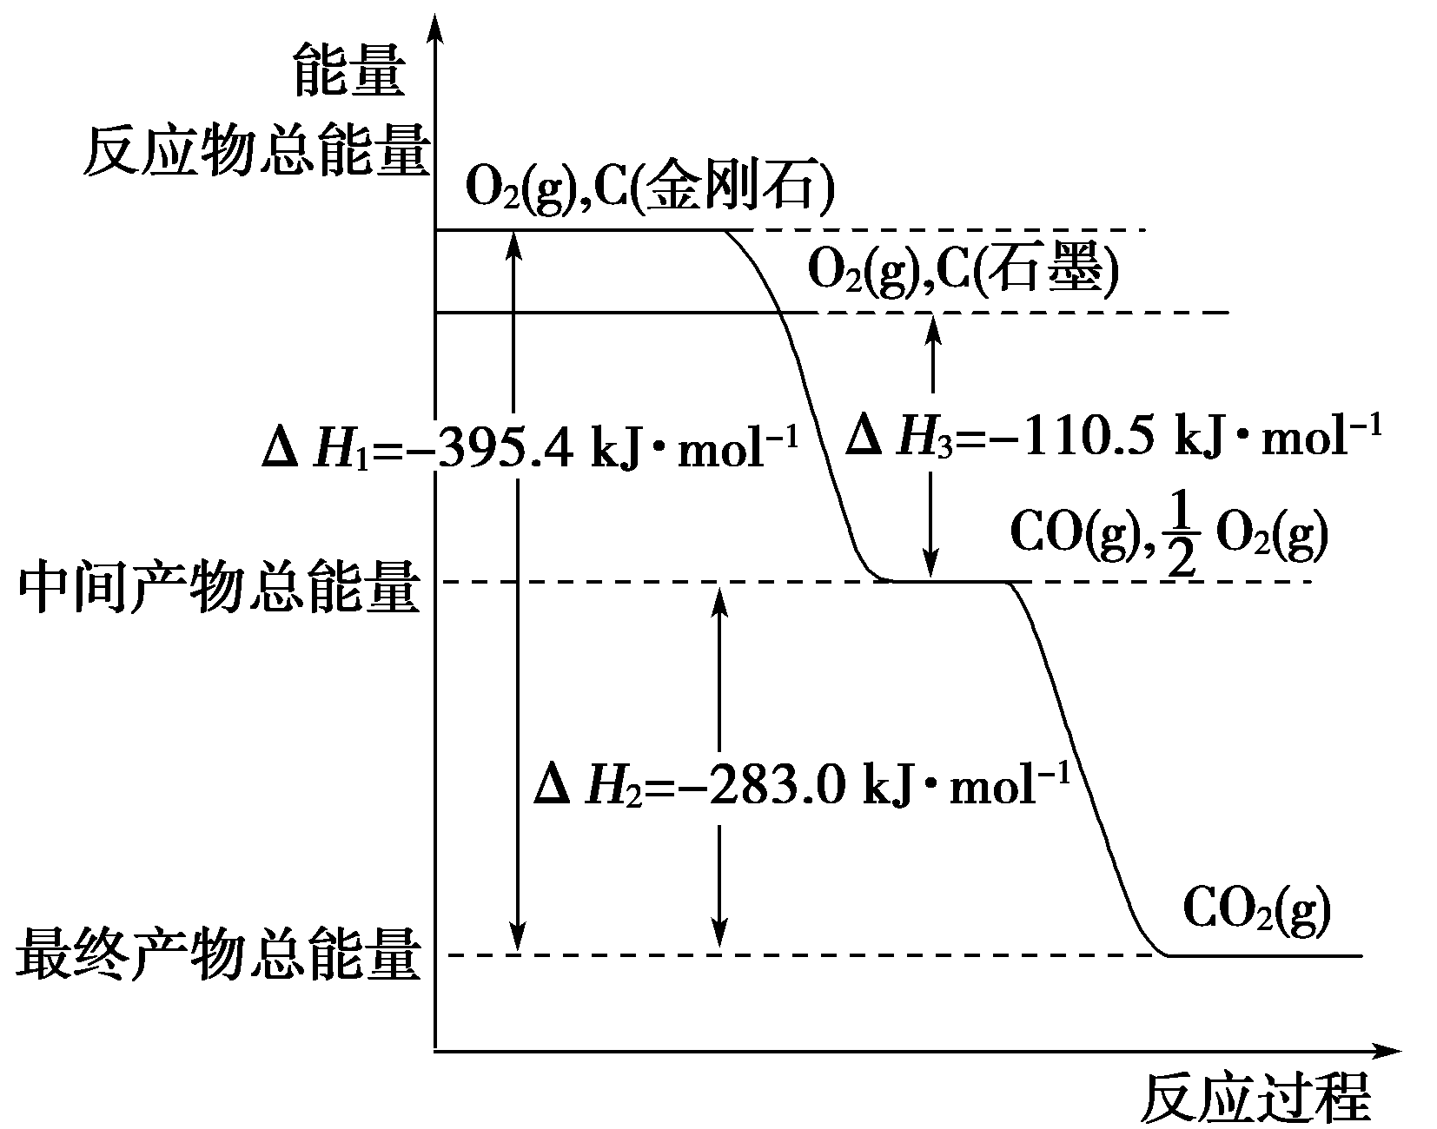
①在通常状况下，金刚石和石墨中________(填“金刚石”或“石墨”)更稳定，石墨的燃烧热为________。
②12 g石墨在一定量空气中燃烧，生成气体36 g，该过程放出的热量________。
(3)已知：N₂、O₂分子中化学键的键能分别是946 kJ·mol^{－1}、497 kJ·mol^{－1}。
N₂(g)＋O₂(g)===2NO(g) ΔH＝180.0 kJ·mol^{－1}。
NO分子中化学键的键能为________kJ·mol^{－1}。
(4)综合上述有关信息，请写出CO和NO反应的热化学方程式__________________________________。
【解析】 (2)①石墨的能量更低，更稳定。石墨的燃烧热指1 mol石墨完全燃烧生成CO₂时放出的热量。②12 g石墨和24 g氧气反应，即1 mol C和0.75 mol O₂反应，则生成0.5 mol CO和0.5 mol CO₂，放出热量0.5 mol×110.5 kJ·mol^{－1}＋0.5 mol×393.5 kJ·mol^{－1}＝252.0 kJ。(3)ΔH＝E(N₂键能)＋E(O₂键能)－2E(NO键能)，2E(NO键能)＝946 kJ·mol^{－1}＋497 kJ·mol^{－1}－180.0 kJ·mol^{－1}，E(NO键能)＝631.5 kJ·mol^{－1}。(4)已知：2CO(g)＋O₂(g)===2CO₂(g) ΔH＝－566.0 kJ·mol^{－1}，N₂(g)＋O₂(g)===2NO(g) ΔH＝180.0 kJ·mol^{－1}，目标反应2NO(g)＋2CO (g)===N₂(g)＋2CO₂(g)可由前者减后者获得，则ΔH＝－746.0 kJ·mol^{－1}。
【答案】 (1)acd (2)①石墨 393.5 kJ·mol^{－1}
②252.0 kJ (3)631.5
(4)2NO(g)＋2CO(g)===N₂(g)＋2CO₂(g)
ΔH＝－746.0 kJ·mol^{－1}
11．(16分)(2012·浙江高考改编)(1)甲烷自热重整是先进的制氢方法，包含甲烷氧化和蒸汽重整。向反应系统同时通入甲烷、氧气和水蒸气，发生的主要化学反应有：
 | 化学方程式 | 焓变  ΔH(kJ·mol^{－1})
甲  烷  氧  化 | CH₄(g)＋2O₂(g)===CO₂(g)＋2H₂O(g) | ΔH₁
甲  烷  氧  化 | CH₄(g)＋O₂(g)===CO₂(g)＋2H₂(g) | －322.0
蒸  汽  重  整 | CH₄(g)＋H₂O(g)===CO(g) ＋3H₂(g) | 206.2
蒸  汽  重  整 | CH₄(g)＋2H₂O(g)===CO₂(g)＋4H₂(g) | 165.0
(1)①反应CO(g)＋H₂O(g)===CO₂(g)＋H₂(g)的ΔH＝________kJ·mol^{－1}。
②甲烷的燃烧热为ΔH₂，则ΔH₂________ΔH₁(填“>”、“<”或“＝”)。
(2)物质(tBuNO)₂在正庚烷溶剂中发生如下反应：(tBuNO)₂2(tBuNO) ΔH。实验测得该反应的ΔH＝＋50.5 kJ·mol^{－1}，活化能E_{a}＝90.4 kJ·mol^{－1}。下列能量关系图合理的是________。
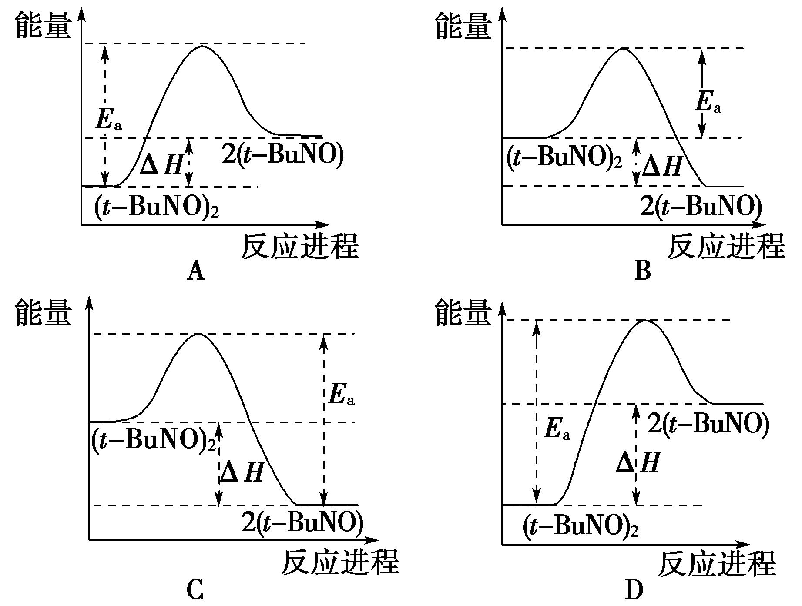
【解析】 (1)①由蒸汽重整的两个反应可知，利用第二个反应减去第一个反应则得出该反应的反应热为：ΔH＝(165.0－206.2)kJ·mol^{－1}＝－41.2 kJ·mol^{－1}。②表示甲烷燃烧热的热化学方程式为：CH₄(g)＋2O₂(g)===CO₂(g)＋2H₂O(l) ΔH₂。生成液态水比生成气态水释放出的热量多，故ΔH₂<ΔH₁。
(2)由实验测得该反应的反应热ΔH＝＋50.5 kJ·mol^{－1}，可知该反应是吸热反应，则反应物的总能量低于生成物的总能量，可排除能量关系图B和C。又依据活化能E_{a}＝90.4 kJ·mol^{－1}，E_{a}－ΔH<50.5 kJ·mol^{－1}，能量关系图A中，E_{a}－ΔH>50.5 kJ·mol^{－1}，E_{a}与ΔH的比例不对。而能量关系图D是合理的，故选D。
【答案】 (1)①－41.2 ②< (2)D
12．(16分)(1)将CH₄与H₂O(g)通入聚焦太阳能反应器，可发生反应：
①CH₄(g)＋H₂O(g)CO(g)＋3H₂(g)，该反应的ΔH＝＋206 kJ·mol^{－1}
已知：②CH₄(g)＋2O₂(g)===CO₂(g)＋2H₂O(g) ΔH＝－802 kJ·mol^{－1}，写出由CO₂和H₂O(g)生成CO的热化学方程式_________________________________。
(2)汽车尾气中主要含有CO、NO₂、SO₂、CO₂，目前采用的是在汽车排气装置中安装一个净化器可以有效地将尾气中的有害气体转化。如：CO(g)＋NO₂(g)===NO(g)＋CO₂(g) ΔH＝－a kJ·mol^{－1}(a>0)
2CO(g)＋2NO(g)===N₂(g)＋2CO₂(g)
ΔH＝－b kJ·mol^{－1}(b>0)
则用标准状况下的3.36 L CO还原NO₂至N₂(CO完全反应)的整个过程中放出的热量为________kJ(用含有a和b的代数式表示)。
【解析】 (1)分析两式子，把①式－②式可得CO₂(g)＋3H₂O(g)===2O₂(g)＋CO(g)＋3H₂(g) ΔH＝＋206 kJ·mol^{－1}－(－802 kJ·mol^{－1})＝＋1 008 kJ·mol^{－1}。
(2)CO(g)＋NO₂(g)===NO(g)＋CO₂(g) ΔH＝－a kJ·mol^{－1}乘以2得2CO(g)＋2NO₂(g)===2NO(g)＋2CO₂(g) ΔH＝－2a kJ·mol^{－1}与2CO(g)＋2NO(g)===N₂(g)＋2CO₂(g) ΔH＝－b kJ·mol^{－1}相加即得4CO(g)＋2NO₂(g)===N₂(g)＋4CO₂(g) ΔH＝－(2a＋b) kJ·mol^{－1}，n(CO)＝＝0.15 mol，所以放出的热量为×(2a＋b)kJ。
【答案】 (1)CO₂(g)＋3H₂O(g)===2O₂(g)＋CO(g)＋3H₂(g) ΔH＝＋1 008 kJ·mol^{－1}
(2)

